相机标定实验报告
一、实验目的
- 了解相机成像的针孔模型以及畸变模型。
- 掌握使用棋盘格进行相机标定的原理和方法。
- 通过 OpenCV 实现相机内参、畸变系数和外参的估计，并评估标定精度。
二、实验设备与环境
- 棋盘格来源：电脑屏幕显示棋盘格图案（10×7 黑白方格，内角点 9×6）
- 方格边长：30 mm（实测屏幕上方格物理尺寸）
- 相机类型：手机后置摄像头
- 图像分辨率：4096 * 3072
- 镜头类型：主摄23mm
- 软件环境：Python 3.12 + OpenCV 4.x + NumPy
三、实验步骤
- 在电脑上全屏显示 10×7 黑白棋盘格（内角点数 9×6），用尺子测量方格边长。
- 使用固定相机拍摄不同姿态的棋盘格照片：正对、倾斜、旋转、近距、远距、四角等，共拍摄 21 张（但是最后识别到9×6内角只有15张）。
- 编写 Python 程序，利用 OpenCV 读取图片，检测棋盘格角点（cv2.findChessboardCornersSB + 亚像素优化），并存储世界坐标与图像坐标。
- 调用 cv2.calibrateCamera 计算相机内参矩阵 K、畸变系数 D、每幅图的外参以及重投影误差。
- 对一张原始图像进行去畸变处理，并与原图拼接对比。
四、实验结果
1. 棋盘格与角点检测
（插入至少 4 张不同姿态的棋盘格原图，以及 2 张绘制了角点的图像，标明角点检测成功）
本次实验共拍摄 21 张图片，成功检测到角点的图片数为 15 张（6 张因角度过大或反光未检测到角点），有效图片数量满足标定要求。
2. 标定结果
项目 | 数值
内参矩阵 K | $$\left[\begin{matrix}2792.29 & 0 & 2025.40 \\ 0 & 2790.52 & 1535.43 \\ 0 & 0 & 1\end{matrix}\right]$$
畸变系数 D | $$\left[0.1991,-1.2773,-0.00088,-0.00049,2.0311\right]$$
重投影误差 (RMS) | 0.8394 像素
平均重投影误差 | 0.1069 像素
3. 去畸变效果
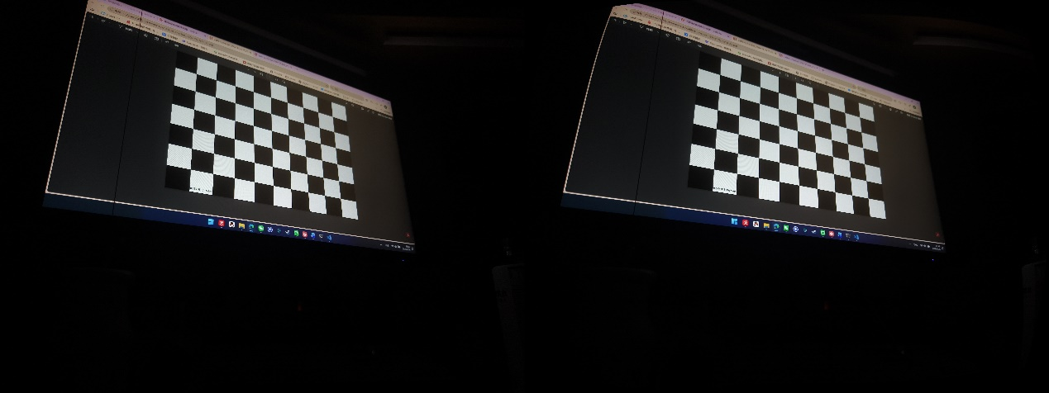
从对比图中可以观察到，图像边缘的桶形畸变（或枕形畸变）得到了明显矫正，直线变得更加平直。畸变参数中 $k_{1},k_{2},k_{3}$的绝对值较大，符合广角或手机镜头的典型畸变特征。
五、结果分析
- 焦距 fx 和 fy 是否接近？
$f_{x}=2792.29$，$f_{y}=2790.52$，两者十分接近，表明像素的横纵比接近 1:1，相机感光元件为方形像素，符合普通数码相机的特点。
- 光心 cx 和 cy 是否接近图像中心？
若图像中心坐标为 $\left(W/2 , H/2\right)$
  - 图像宽度 W = 4096，高度 H = 3072
  - 理论中心 = $\left(W/2 , H/2\right)$= (2048, 1536)
  - 实际光心 = (2025.40, 1535.43)
通常光心与几何中心偏差在几十像素内属于正常，此处偏差大约为 24 像素，在合理范围内。
- 重投影误差是否合理？
重投影 RMS 为 0.84 像素，平均误差仅为 0.11 像素，远小于通常可接受的 1 像素标准，说明标定精度很高，角点检测与外参估计均较准确。
- 是否有角点检测失败？如何改进？
有 6 张图片未能检测到角点，可能原因：棋盘格倾斜角度过大导致部分角点不可见；屏幕反光或摩尔纹干扰；图像模糊。
六、实验总结
本次实验成功使用棋盘格完成了相机标定，获得了精确的内参矩阵和畸变系数，重投影误差满足要求。通过去畸变操作验证了畸变模型的正确性。实验加深了对相机模型和标定原理的理解，掌握了 OpenCV 相关函数的使用方法。

